LA PERCEUSE A COLONNE

Fonction : Réaliser des trous cylindriques

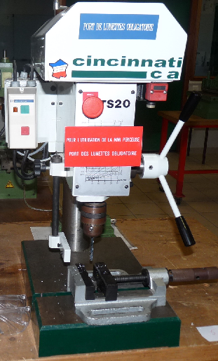
Volant de descente de l'outil
Mandrin
foret
étau
Bouton arrêt
Bouton marche
Bouton d'arrêt d'urgence

Sécurité :

cheveux attachés
porter des lunettes de protection

Mise en œuvre :

- Placer la pièce à percer dans l'étau
- Descendre le levier pour approcher l'outil de l'usinage à réaliser
- Mettre en route la perceuse (bouton vert)
- Réaliser le perçage
- Remonter l'outil
- Arrêter la perceuse (bouton rouge) et attendre que l'outil soit à l'arrêt
- Récupérer la pièce

LA CISAILLE GUILLOTINE

Fonction : Réaliser des découpes rectilignes dans des plaques de matière plastique (d'époxy ou d'aluminium)

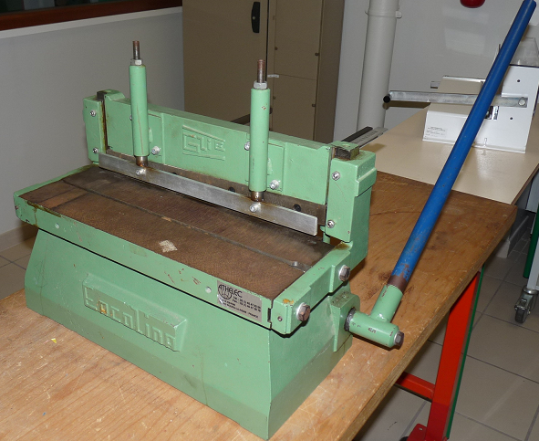
lame
table
levier
serre-plaque

Sécurité :

cheveux attachés

Mise en œuvre :

- Placer la pièce et faire coïncider le trait de traçage et la lame
- Maintenir la pièce avec la main gauche
- Abaisser le levier avec la main droite lentement jusqu'à la coupe complète de la pièce
- Relever le levier
- Récupérer la pièce

LA THERMOPLIEUSE

Fonction : Plier des matières plastiques de faible épaisseur
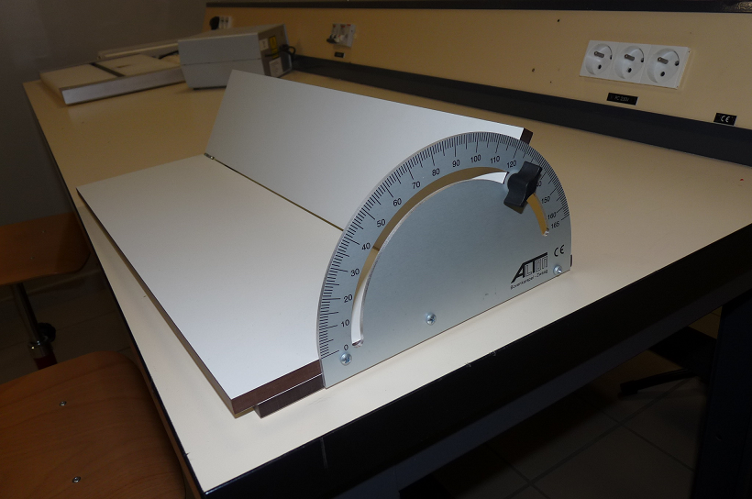
Vis de serrage
Table fixe
Table mobile
rapporteur

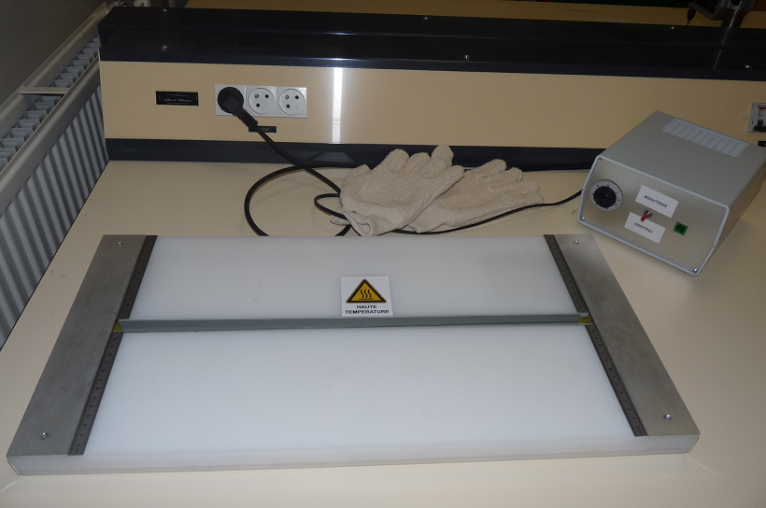
interrupteur
table
Fil chauffant

Sécurité :

cheveux attachés
porter des gants de protection

Mise en œuvre :

- Débloquer la vis de serrage
- Repérer la valeur d'angle de pliage sur le rapporteur
- Déplacer la table mobile et faire coïncider la valeur repérée et l'arête intérieure de la table mobile
- Bloquer la vis de serrage
- Placer la pièce et faire coïncider le trait de traçage et le fil chauffant
- Bloquer la pièce
- Actionner l'interrupteur en position « continu »
- Lorsque le plastique peut plier, transférer RAPIDEMENT la pièce dans le gabarit de pliage
- Positionner l'arête extérieure du pli contre l'arête intérieure du gabarit
- Maintenir la pièce jusqu'à durcissement

